

**宿舍管理系统**

模型分析

小组成员： 雷泓 1851202 王文政1853928

肖博阳1852672 张明哲1852452

指导教师： 孙萍

专 业： 软件工程

同济大学软件学院

School of Software Engineering, Tongji University

目录

一、简介 3

1.1 项目简介 3

1.2 项目进度 3

1.3 重定义部分 4

二、架构分析 4

2.1 逻辑架构分析 4

2.2 物理架构分析 5

三、分析机制 5

四、模型分析 5

4.1 类与用例实现 5

4.2 类图 6

4.2.1系统 6

4.2.2系统 6

4.2.3 宿舍设施报修 6

4.2.4宿舍自动贩卖机货物整理 9

4.2.5财务统计系统 10

4.2.6宿舍资产管理 12

4.2.7 宿舍成绩系统 14

4.2.8 数据库管理系统 14

4.3 序列图 15

4.3.1 信息更新与检索 15

4.3.2 行为检测 15

4.3.3 16

4.3.4 16

4.3 通信图 16

五、参考资料与说明 16

5.1参考书目 16

5.2 参考文章及期刊 16

六、组员分工 17

# 一、简介

## 1.1 项目简介

技术迅速发展的今天，为了方便工作生活各式各样的数据被保存下来以供之后的安排和统计。数据膨胀的时代，逼迫着高校以更加有效率和简便的方式来管理和组织这些数据。本系统以常见的高校宿舍管理系统为框架进行补充和改善，实现对宿舍人员和设备的有效管理。

本系统基于宿舍系统网络的架构，为学生、宿舍管理员和生活老师等提供便捷的服务，达到更高效的管理。主要功能有为宿舍学生提供查询及缴纳寝室费用，查询学生信息等常用服务，为宿舍管理员及及生活老师提供宿舍信息查询、宿舍内设施检查保修以及查看设施信息服务，同时为数据库管理员提供清晰的接口以维护和更新数据库。

本系统分为7个子系统：登陆子系统；学生服务子系统；学生信息子系统；设施信息子系统；财务子系统；寝室成绩子系统；数据库管理子系统。

登陆子系统主要参与者为用户，该系统为数据库中已有用户提供登陆服务，验证其身份给予其使用服务权力，为未来用户提供账户注册服务。

学生服务子系统主要参与者为学生，该系统为学生提供一系列如查询缴纳费用、查看公告及申请更换宿舍等常见宿舍服务。

学生信息子系统主要参与者为宿舍管理员和生活老师，该系统提供了查询宿舍各方面信息、发布公告及学生晚归登记等一系列学生信息管理和登记服务，同时提供发布宿舍公告服务。

设施信息子系统主要参与者为宿舍管理员和生活老师，该系统提供了查询宿舍内各设施状态、功能室借用以及备用钥匙借用等宿舍内设施信息管理服务。

财务子系统主要参与者为财务人员，该系统提供了宿舍内总体开销费用和宿舍资产登记服务。

寝室成绩子系统主要参与者为学生、宿舍管理员和生活老师，该系统为学生和生活老师提供查询宿舍得分情况服务；为宿舍管理员提供各宿舍违规登记，卫生情况登记以及录入成绩等管理功能。

数据库管理子系统主要参与者为数据库管理员，该系统提供了系统配置功能，允许数据库管理员对数据库维护和更新，并进行异常行为检测等活动。

整个宿舍管理系统基本涵盖了学生及老师管理员在管理宿舍时需要进行的各项活动，在真实使用中能够方便使用者。如在网络上可以直接填写申请更换宿舍表，省去大部分与管理员和生活老师的对接工作，而管理员也只需查看系统中的信息，再与老师简单沟通即可完成。且通过数据库的管理和整合，学生和宿舍内各样的数据都能够方便快捷的取出进行统计。

## 1.2 项目进度

之前的文档已完成了项目的基本规划、用例图及用例规约、活动图、术语表 和补充规约等。本文档将进行项目的架构分析，并给出类图、部分时序图和协作图、分析机制等，还有本系统的功能和特点及其操作必须遵守的约束条件。本文档供系统的开发者和利益相关者阅读。

## 1.3 重定义部分

学生之前在缴纳寝室费用时，可以在一定时间内继续尝试支付未成功支付的费用，现在改为每次支付失败后都可直接跳转回主界面，而不是等待10分钟，且系统不记录缴费失败及尝试缴费记录；学生需要从缴费界面重新选择未缴费的项目完成缴费流程。缴费失败指第三方支付平台API传回支付失败信息，这些平台可能允许用户多次尝试支付，但系统并不关心用户具体在该平台上进行尝试的次数。

学生现在使用“学生服务系统”中的操作时，系统不再每次都检测学生是否已缴纳寝室费用，即“且学生已缴纳寝室费用”不再成为前置条件。现在改为“学生已注册并登录系统，系统认证学生身份”，避免了因突发情况无法缴纳费用而使用不了学生服务系统的可能情况。学生仍可以直接通过学生服务系统来缴纳费用，但是否缴纳费用与能否使用系统服务已不直接挂钩。

# 二、架构分析

## 2.1 逻辑架构分析

本次宿舍管理系统采取常用的软件架构——分层模式为基础，分为用户界面层，业务服务层，中间件层以及数据库层；

**·用户界面层**：用户界面，负责视觉和用户互动

**·业务服务层**：实现业务逻辑

**·中间件层**：为业务服务提供数据等中间件

**·数据库层**：保存数据

这种架构将软件分成若干个水平层，每一层都有清晰的角色和分工，不需要知道其他层的细节。每一层都能够独立测试，其他层的接口通过模拟进行解决，使得整个系统具有高内聚低耦合特点。

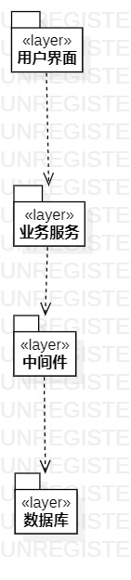

## 2.2 物理架构分析

暂无物理架构考虑

# 三、分析机制

四、模型分析

## 4.1 类与用例实现

## 4.2 类图

这一部分将给出一些类图。由于用例与类之间不可避免的耦合，每个类图及其标题可能 对应**多个用例或一个子系统及其中的所有用例**，具体将在补充说明中解释。补充说明还包括 了对这个类的解释及类的成员属性和方法（即函数）的说明。

### 4.2.1系统

### 4.2.2系统

### 4.2.3 宿舍设施报修

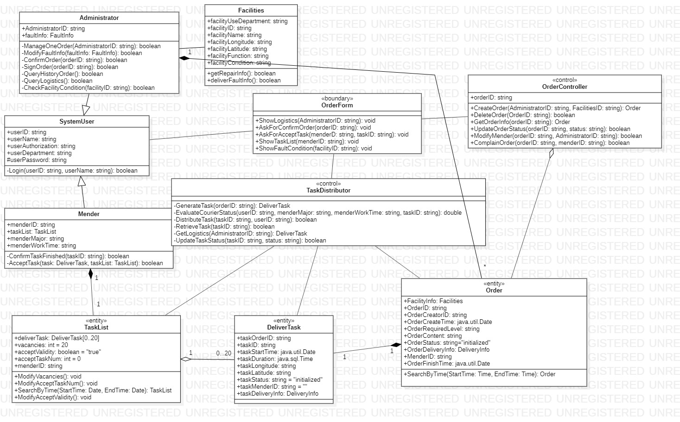

该图反映了宿舍设施报修用例，宿舍管理员可以使用该功能申请报修，维修人员可以通过此功能接受报修任务。在设施出现故障后，管理员可以发出维修请求，分派管理系统（体现为控制类TaskDistributor）将其转化为配送任务并分配到最合适的维修员的任务列表中。维修员可根据自身情况接受任务，并在完成维修后确认任务完成；此时系统提示管理员确认维修情况，在确认维修完成无误后，系统修改机械故障状态并同步到机器设施内部。

实体类DeliverTask描述的是一系列维修任务，实体类TaskList和控制类TaskDistributor是它的友元。DeliverTask类提供了较为全面的属性以记录描述配送任务需要的属性，但并不支持记录或转述Order类的所有信息，如OrderCreatorID；相似地，Order类也并不能访问DeliverTask类的大多数属性。

在管理员的一次报修请求发出后，TaskDistributor.GenerateTask()会将对应的Order类实例作为参数，生成一个DeliverTask类实例。

|  |  |
| --- | --- |
| 方法 | 说明 |
| Administrator.ModifyFaultInfo(…): boolean | 该函数封装了一些由控制类和边界类提供的相关函数，允许管理员在申请过程中对故障信息进行修改（包括新增、修改、撤回）。返回布尔类型表示操作失败或成功 |
| Administrator.ConfirmOrder(…): boolean | 该函数用于确认报修请求 |
| Administrator.QueryHistoryOrder(): boolean | 该函数用于查询设施历史报修请求 |
| Mender.ConfirmTaskFinished(…): boolean | 维修员实例确认维修任务已完成。该函数内部会调用UpdateTaskStatus以将指定ID（taskID）的任务的任务状态（taskStatus）属性设置为“finished”。 |
| Mender.AcceptTask(…): boolean | 维修员接受一个被放入维修任务列表的任务。该函数内部会调用UpdateTaskStatus以将指定ID（taskID）的任务的任务状态（taskStatus）属性设置为“accepted”。 |
| TaskList.ModifyAcceptTaskNum(): void | 根据当前实际接受任务的数量修改已接受任务数量(acceptTaskNum)的值。 |
| TaskList.ModifyAcceptValidity(): void | 当已接受任务数量>3时将接受许可(acceptValidity)设置为 false，否则置true。 |
| TaskDistributor.GenerateTask(…): DeliverTask | 根据报修请求生成维修任务。生成的维修任务保留请求的报修信息和任务号，并加入了维修任务的地理位置，维修时间，维修员ID，维修任务状态等信息 |
| TaskDistributor.EvaluateCourierStatus(…): double | 传入参数为维修人员 ID 及任务 ID，根据维修人员专业领域及维修任务列表与任务信息比对，利用系统算法得出打分并以浮点型返回，作为是否将该任务分配给某维修人员员的评判标准。 |
| TaskDistributor.DistributeTask(…): boolean | 将一个维修任务(deliverTask)加入一个维修员的任务列表，返回布尔型表示加入成功或失败。 |
| TaskDistributor.UpdateTaskStatus(…): boolean | 更新任务状态。可能传入的 status参数为  “initialized”, “distributed”, “accepted”和 “finished”，分别表示任务已生成、已被分派、已被接受和已被维修人员确认完成。 |
| TaskDistributor.RetrieveTask(…): boolean | 将一个任务从指定的任务列表中撤回。调用条件为任务状态(taskStatus)  ≠0，即任务被确认完成或被其他人员接受。 |
| OrderForm.AskForConfirmOrder(…): void | 向指定管理员弹出请求确认报修申请界面。 |
| OrderForm.AskForAcceptTask(…): void | 向指定的维修人员弹出请求接受维修任务界面。 |
| OrderForm.ShowTaskList(…): void | 显示任务列表。维修人员可以在此界面上选择接受任务。 |
| OrderForm.ShowFaultCondition(…): void | 显示设施情况。管理员和维修人员可以在此查看某设施目前故障情况。 |
| OrderController.UpdateOrderStatus(…):boolean | 修改指定 ID 的任务的状态。在本图中，该函数在DistributeTask()返回true时参数 status=”distributed”将被直接赋值给请求对象的orderStatus属性，表示报修任务已被分派给维修员；在管理员对象执行ConfirmOrder()时被调用时参数status=”finished”将被直接赋值给请求对象的orderStatus属性，表示任务已完成。 |

### 4.2.4宿舍自动贩卖机货物整理

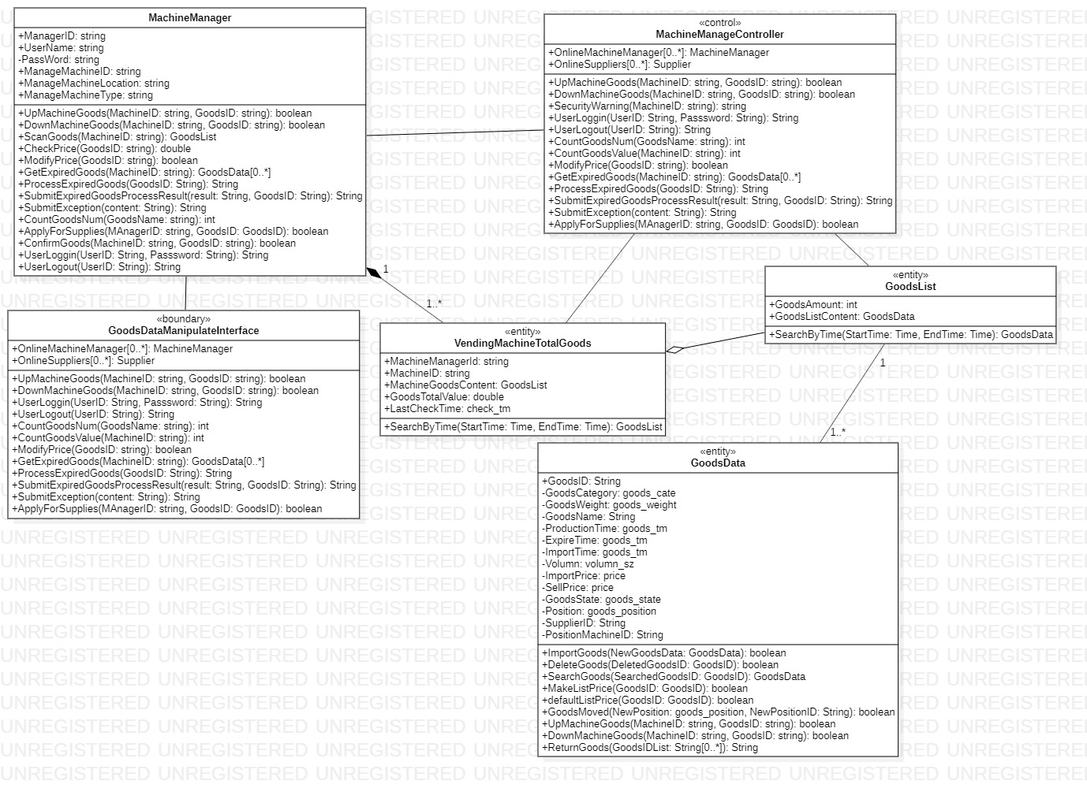

该图包含了宿舍自动贩卖机货物整理用例，管理员通过该功能整理从供货商引进的自动贩卖机中的商品。机器管理员将执行以下几个操作：

商品上下架处理：在特定条件下对商品进行上架或下架操作。

扫描商品：检查贩卖机中剩余商品的种类情况。

标价错误处理：筛选出标价错误的商品进行价格修正。

过期商品处理：对过期商品进行下架操作。

商品整理：对货架中的商品进行整理操作。

补货请求：检查出缺货的商品并向供应商发出补货请求。

供货处理：对供货商提供的商品进行检查，录入信息操作，并进行上架处理。

**类图说明：**

MachineManager 贩卖机管理员

|  |  |
| --- | --- |
| 方法 | 说明 |
| UpMachineGoods(in MachineID:string, in GoodsID:string): boolean | 商品上架操作，返回布尔型表示操作成功或失败。 |
| DownMachineGoods(in MachineID:string, in GoodsID:string): boolean | 商品下架操作，返回布尔型表示操作成功或失败。 |
| ScanGoods(in MachineID:string): GoodsList | 扫描供应商品信息 |
| CheckPrice(in GoodsID:string): double | 检查供货商品价格是否正确，返回在贩卖机中的该商品此时价格 |
| ModifyPrice(in GoodsID:string): boolean | 修改贩卖机中某商品的价格，返回布尔型表示修改成功或失败。 |
| GetExpiredGoods(in MachineID:string): GoodsData[0..*] | 获取过期商品信息 |
| SubmitExpiredGoodsProcessResult(in result:String, in GoodsID:String): String | 过期商品提交处理结果 |
| ApplyForSupplies(in ManagerID:string, in GoodsID:GoodsID): boolean | 向商品特定供应商提交补货请求，生成的补货请求包括商品种类，商品ID，补货需求数量，请求者（管理员）ID等信息。 |
| ConfirmGoods(in MachineID:string, in GoodsID:string): boolean | 管理员确认贩卖机中商品无误，机器没有出现故障。 |
| CountGoodsNum(in GoodsName:string): int | 统计贩卖机中各类商品实时总数量，返回总值 |
| SubmitException(in content:String): String | 提交异常报告 |

<<control>>MachineManageController 控制类

<<boundary>>GoodsDataManipulateInterface 边界类

<<entity>>VendingMachineTotalGoods 自动贩卖机货架信息

<<entity>>GoodsList 自动贩卖机特定商品列表

<<entity>>GoodsData 商品信息

### 4.2.5财务统计系统

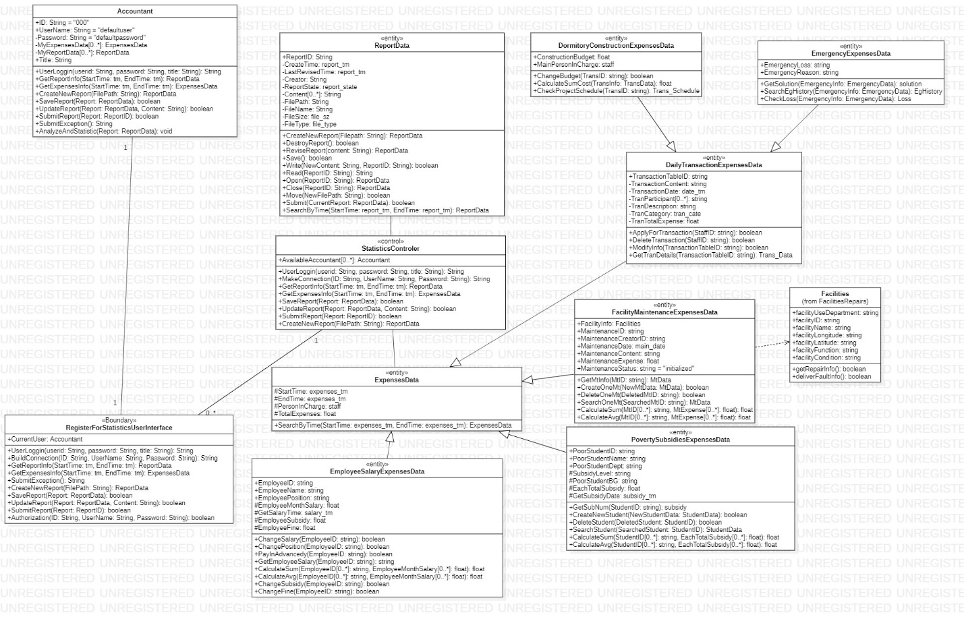

该图反映了财务统计用例，财务人员通过此功能对宿舍开销费用进行统计，并制作报表。财务人员需要检索统计的开销信息包括了设施维护、日常事务、宿舍建设、员工薪水、突发事件处理、贫困补助。

该系统的主要参与者是财务人员（会计师），主要负责以下操作：

获取开销信息：包括设施维护、日常事务、宿舍建设、员工薪水、突发事件处理、贫困补助等开销的具体信息。在该用例中，把“开销数据”作为一个实体类，并作为其余六个具体开销信息的泛化，其余六个具体开销信息继承了“开销数据”的属性和操作，并且拥有自己不同的、独立的属性和操作。

获取报表信息，创建报表，制作报表，提交报表。

分析与统计：对开销情况进行数据统计并给出专业性的分析。

**类图说明：**

Accountant 会计师

|  |  |
| --- | --- |
| 方法 | 说明 |
| GetReportInfo(in StartTime:tm, in EndTime:tm): ReportData | 获取一段时间内的报表信息 |
| GetExpensesInfo(in StartTime:tm, in EndTime:tm): ExpensesData | 获取一段时间内的开销信息，返回一个“开销数据”类，包括了设施维护、日常事务、宿舍建设、员工薪水、突发事件处理、贫困补助等开销的具体信息。 |
| CreateNewReport(in FilePath:String): ReportData | 创建新报表 |
| SaveReport(in Report:ReportData): boolean | 保存报表 |
| UpdateReport(in Report:ReportData, in Content:String): boolean | 更新报表内容 |
| SubmitReport(in Report:ReportID): boolean | 提交报表 |
| SubmitException(): String | 提交异常报告 |
| AnalyzeAndStatistic(in Report:ReportData): void | 进行统计分析并制作报表 |

<<Boundary>>RegisterForStatisticsUserInterface 边界类

<<control>>StatisticsControler 控制类

<<entity>>ExpensesData 开销信息

<<entity>>ReportData 报表信息

<<entity>>EmployeeSalaryExpensesData员工薪水开销信息

<<entity>>PovertySubsidiesExpensesData贫困补助开销信息

<<entity>>FacilityMaintenanceExpensesData设施维护开销信息

<<entity>>DailyTransactionExpensesData日常事务开销信息

<<entity>>DormitoryConstructionExpensesData宿舍建设开销信息

<<entity>>EmergencyExpensesData紧急事件处理开销信息

### 4.2.6宿舍资产管理

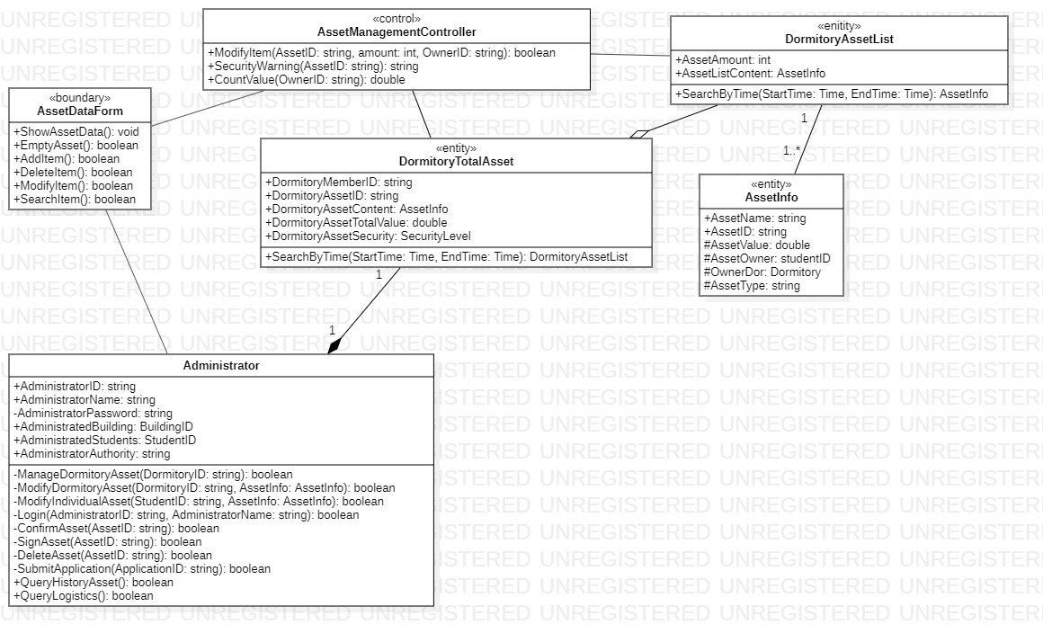

该图反映了宿舍资产管理用例，管理员和学生（主要参与者）可以对自己宿舍内部资产进行登记管理，包括添加、删除、修改资产。其中实体类DormitoryTotalAsset中的属性 DormitoryAssetContent 是包含了 DormitoryAssetList 类的实例，而DormitoryAssetList 类包含了属性资产数量（AssetAmount）和资产信息（AssetInfo类对象）。实体类AssetInfo类对象包含了一个资产具体的信息，包括资产类型、名称、价值、拥有者等等，其仅能被管理员调用函数生成、修改或删除。

其余还有：

<<control>>AssetManagementController 控制类

<<boundary>>AssetDataForm 边界类

**类图说明：**

Administrator 管理员

|  |  |
| --- | --- |
| 方法 | 说明 |
| ManageDormitoryAsset(in DormitoryID:string): boolean | 该函数封装了一些由控制类AssetManagementController和边界类AssetDataForm 提供的相关函数，允许管理者修改（包括增加、修改、删除）自己管理的资产，返回的布尔型表示操作失败或成功。 |
| ModifyDormitoryAsset(in DormitoryID:string, in AssetInfo:AssetInfo): boolean | 该函数允许管理者特定地以宿舍为单位对资产进行统一管理 |
| ModifyIndividualAsset(in StudentID:string, in AssetInfo:AssetInfo): boolean | 该函数允许管理者特定地以学生为单位对资产进行独立管理 |
| SubmitApplication(in ApplicationID:string): boolean | 提交资产使用申请 |
| QueryHistoryAsset(): boolean | 历史资产记录查询 |

AssetDataForm 边界类

|  |  |
| --- | --- |
| 方法 | 说明 |
| ShowAssetData(): void | 显示当前资产具体信息。 |
| EmptyAsset(): boolean | 弹出清空所有资产界面，返回布尔值表示管理者选择清空或取消清空。 |
| AddItem(): boolean | 弹出添加某资产到总资产的界面，返回布尔值表示管理者成功添加或取消操作。 |
| DeleteItem(): boolean | 弹出从总资产中删除特定资产的界面，返回布尔值表示管理者成功操作或取中止操作。 |
| ModifyItem(): boolean | 弹出修改总资产中资产数量界面，返回布尔值表示管理者成功操作或取中止操作。 |
| SearchItem(): boolean | 弹出在总资产中查找特定资产的界面，返回布尔值表示系统查询成功或取查询失败。 |

AssetManagementController 控制类

|  |  |
| --- | --- |
| 方法 | 说明 |
| ModifyItem(in AssetID:string, in amount:int, in OwnerID:string): boolean | 对于指定ID管理者管理的总资产修改资产。根据调用情况不同，党amount=-1时删除ID= AssetID 的资产，当amount≠-1 时将ID= AssetID 的DormitoryAssetList 中的AssetAmount修改为 amount。返回布尔值表示修改成功或失败。 |
| SecurityWarning(in AssetID:string): string | 资产安全警告。当系统检查到资产数量、价值、持有者等信息出现异常时，弹出资产数据异常警告，返回具体的警告内容。 |
| CountValue(in OwnerID:string): double | 传入一个资产持有者的ID作为参数，返回该持有者持有的所有资产价值总和。 |

### 4.2.7 宿舍成绩系统

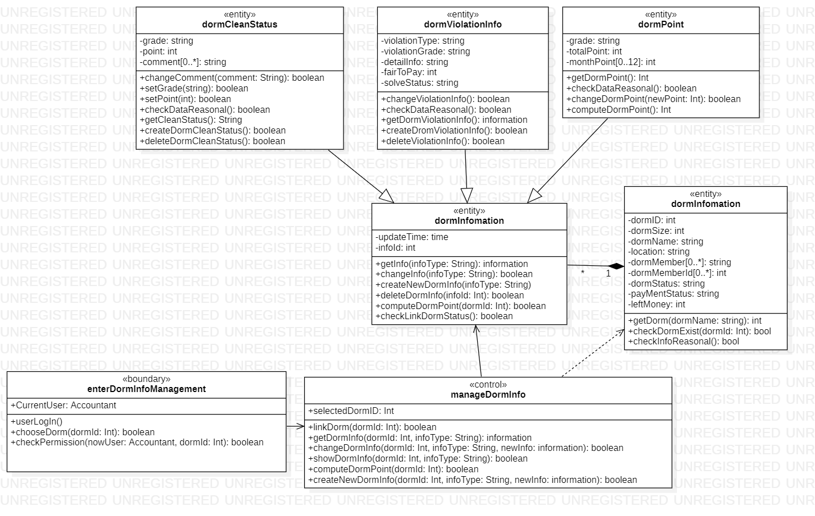

### 4.2.8 数据库管理系统

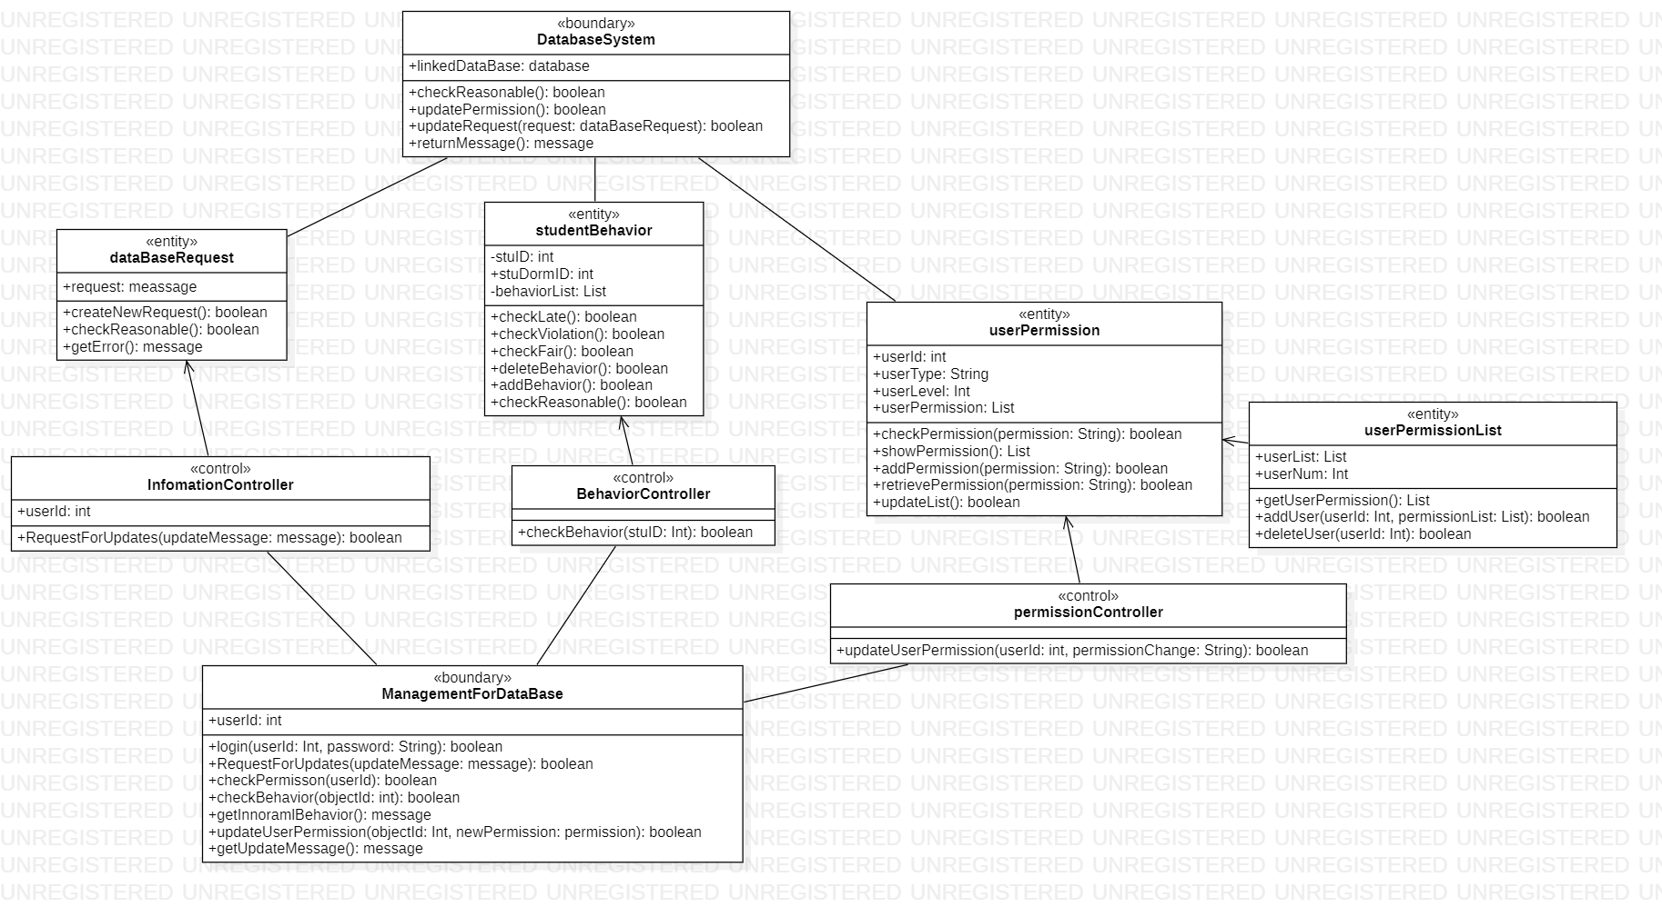

## 4.3 序列图

本部分将给出一些序列图（又称时序图，Sequence Diagram）及部分描述。



### 4.3.1 信息更新与检索

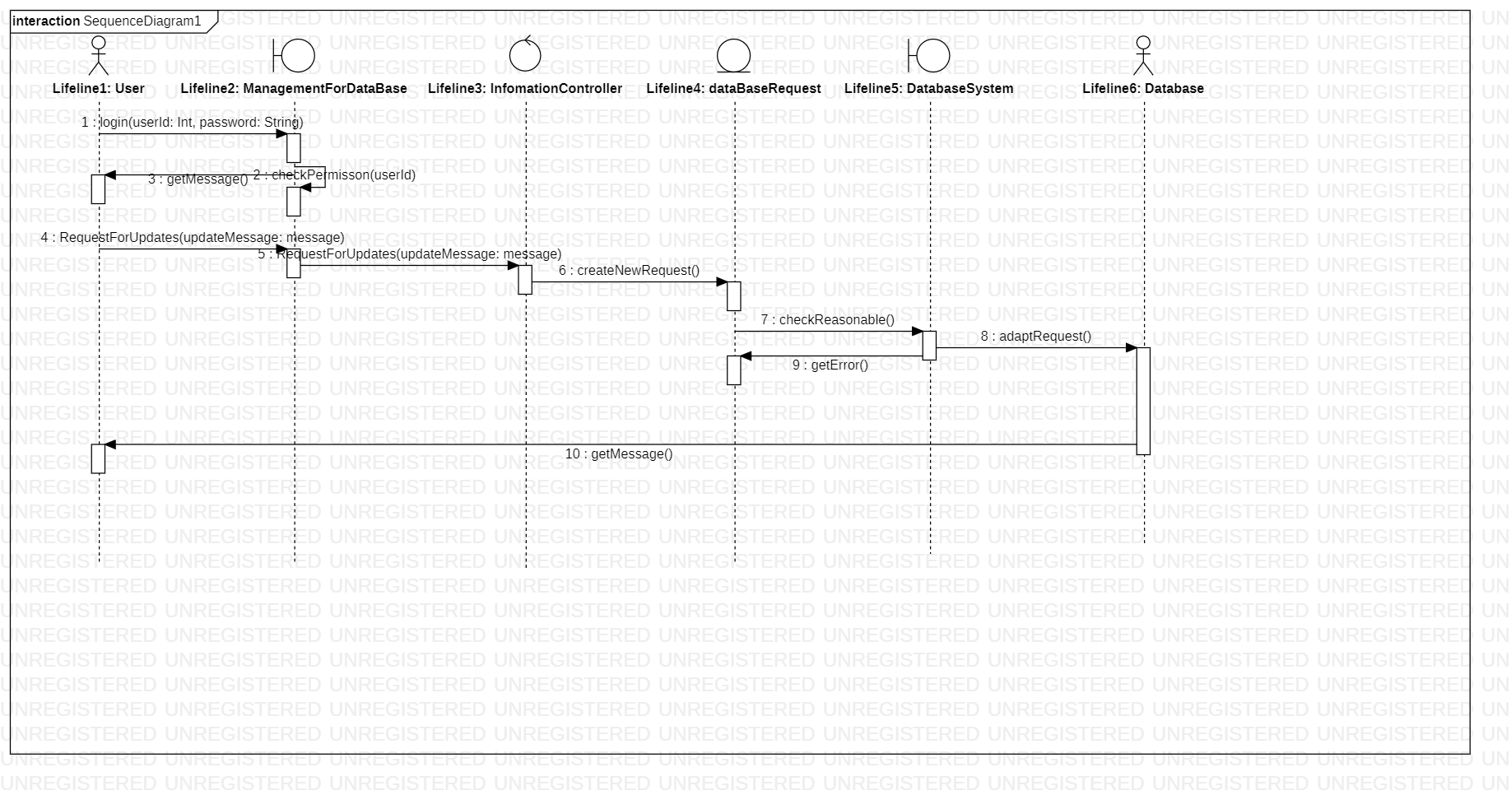

### 4.3.2 行为检测

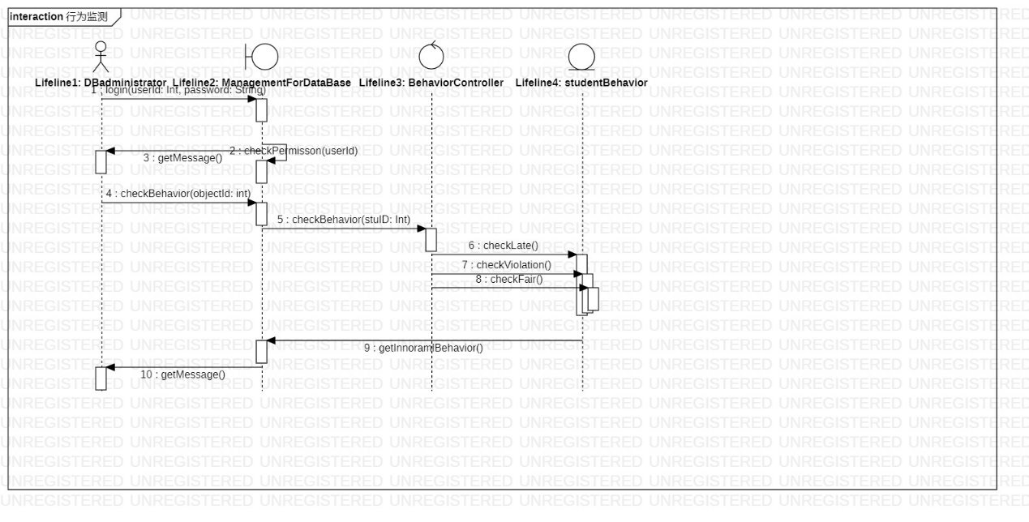

### 4.3.3

### 4.3.4

## 4.3 通信图

# 五、参考资料与说明

## 5.1参考书目

**UML Distilled: A Brief Guide to the Standard Object Modeling Language (3rd Edition). Martin Fowler.**

UML Distilled作为我们团队在模型分析过程中制作UML图的主要参考书目，对我们的模型分析过程起到了指导作用，主要参考方面为类图、时序图和通信图的制作。本书的第三章及第五章描述了类的相关属性及类图中附加关键符号的概念，这些概念和使用方法在我们团队的模型分析、构建类图的过程中至关重要。本书第四章介绍了时序图及其构建方法，阐释了单个场景的时序图分析构建过程——通过描述各个对象在用例间的消息传递构建时序图。第十二章详尽地从多个分析角度介绍通信图，包括何时采用通信图描述及两种编号方法。此外，在本书第七章中还介绍了包的概念和使用方法，在我们架构分析的过程中也被一定程度上应用。一个包可以视为一个分组结构，在UML构造中将相关的类和元素打包组合到更高级的单元中，有利于接下来构建过程的条理性和清晰度。

## 5.2 参考文章及期刊

**[1] Layered Application Guidelines in Microsoft Application Architecture Guide**

本文讨论应用程序的整体结构，将组件的逻辑分组分为不同的层，这些层可以相互通信并与其他客户端和应用程序进行通信，有助于我们更好地理解分层体系结构。层关心的是组件和功能的逻辑划分，并不去考虑组件的物理实现。图可以位于不同的层，也可以位于同一层。阅读本文后，我们学习了如何将应用程序划分为不同的逻辑部分，如何为应用程序选择适当的功能布局以及应用程序如何支持多种客户端类型。层次结构图包含这些层的高级表示方法以及它们与用户之间的联系，调用在应用程序业务层中实现的服务的其他应用程序，提供数据访问的关系数据库或 Web 服务等数据源以及提供访问数据的外部或远程服务。

**[2] Domain Driven Design/领域驱动设计（来源于网站）**

Eric Evans的“Domain-Driven Design领域驱动设计”简称DDD，Evans DDD是一套综合软件系统分析和设计的面向对象建模方法，主要应用于比较复杂的需求场景。根据 Eric 的理论，业务层将细分为两个层次：应用层和领域层。应用层：定义软件可以完成的工作，并且指挥具有丰富含义的领域对象来解决问题，保持精练；不包括业务规则或知识，无业务情况的状态；领域层：负责表示业务概念、业务状态的信息和业务规则，是业务软件核心。层次之间必须清晰分离，每个层都是内聚的，并且只依赖它的下层。

**[3] 舒攀,陈金刚.数字化校园建设中宿舍管理系统的设计与实现[J].武汉工程大学学报,2008(04):108-111.**

这篇文章以比较全局的思想，介绍了一款基于web的学生宿舍管理系统，帮助我们系统性地了解学生宿舍管理系统应具备地功能及结构，此外还拓展了宿舍数据共享问题的解决方法。学生宿舍管理系统开发目的是对全校宿舍资源进行统一的分配和管理，实现管理的信息化、网络化、规范化和科学化，提高管理效率，也使得管理工作更加人性化。系统架构包括：安全授权管理、宿舍基础数据管理、宿舍资源分配管理、数据接口等。随后介绍了原型实现和评估工作，展示了解决方案的可行性和效率。我们主要将文章中的人性化思想加入到系统设计中，创新性地开拓了更多便利于学生的服务功能。

# 六、组员分工

|  |  |
| --- | --- |
| 雷泓  1851202 |  |
| 王文政  1853928 |  |
| 肖博阳  1852672 |  |
| 张明哲  1852452 |  |